### - Nome do Caso de UsoHST020-Definir Declaração/E-mail – Manter Chapa

<Nome do Produto>Sistema Processo Eleitoral

<Nome do cliente>CAU

**Revisões do Documento**

|  |  |  |  |
| --- | --- | --- | --- |
| **Revisão** | **Data** | **Lista de Autores** | **Observações** |
| 1.0 | 13/10/2019 | Cláudia Ávila | Criação da história. |
| 1.1 | 17/12/2019 | André de Jesus | - Inclusão de regras para contemplar a atividade **2.2 Confirmação Participação Chapa** para envio de e-mails e selecionar declarações.  - Alteração da interface **P02** para contemplar regras da atividade **2.2 Confirmação Participação Chapa.** |
| 1.2 | 30/01/2020 | André de Jesus | Refinamento das regras para **atividade 2.2 confirmar participação chapa** para melhor entendimento. |
| 1.3 | 30/01/2020 | André de Jesus | Atualização das interfaces [P02] [P03] |

**Sumário**

HST-020 – Definir Declaração/E-Mail – Manter Chapa. 4

COMO Corporativo 4

PARA que seja possível enviar e-mail e declaração para os membros da chapa criada. 4

PROTÓTIPO 4

CRITÉRIOS DE ACEITE 15

INFORMAÇÕES COMPLEMENTARES 23

# HST-020 – Definir Declaração/E-Mail – Manter Chapa.

## COMO Corporativo

QUERO Definir as declarações e os e-mails que serão enviados ao membros, a fins de Manter Chapa de cada UF.

## PARA que seja possível enviar e-mail e declaração para os membros da chapa criada.

## 

## PROTÓTIPO

1. Painel Visual: HST05
   * 1. - P01

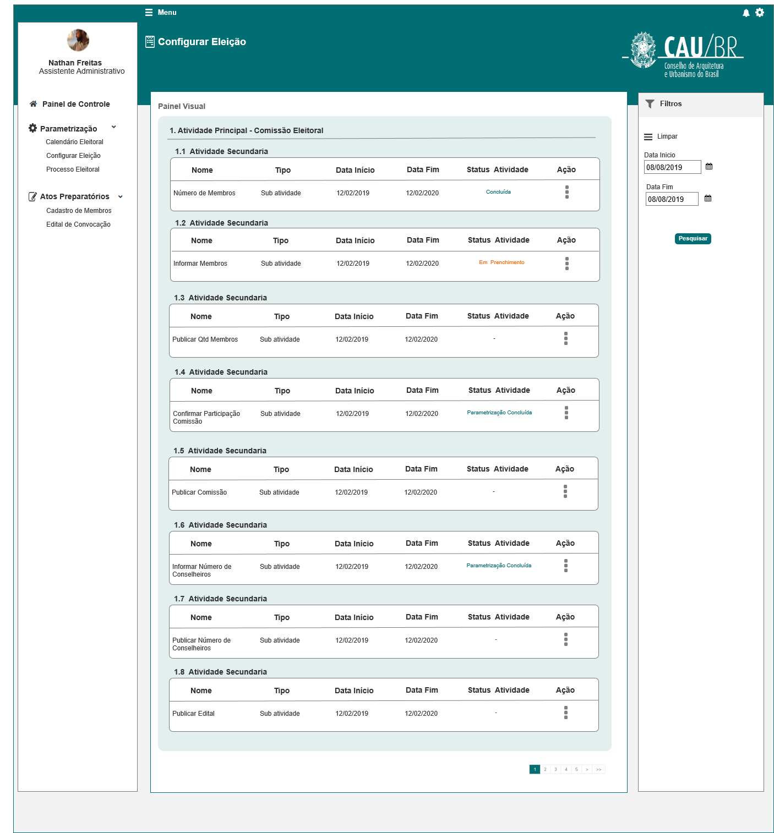

* + 1. - P01

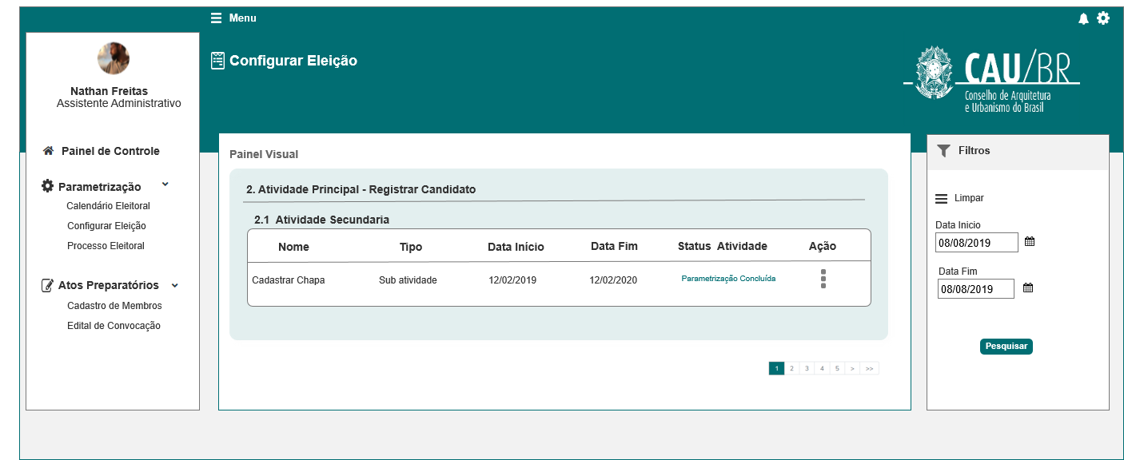

|  |  |  |  |  |  |  |  |  |  |  |
| --- | --- | --- | --- | --- | --- | --- | --- | --- | --- | --- |
| Campos | | | | | | | | | | |
| Pesquisar | | | | | | | | | | |
| Filtro | | | | | | | | | | |
| **ID** | **Nome** | | **Descrição** | | **Tipo** | **Valores Válidos** | | **Formato** | | **Regra** |
|  | Data Inicio | | Campo para inserir a data de inicio | | Data | Selecione    Data Início | | dd/MM/yyyy | | * Não Obrigatório   [2] |
|  | Data Fim | | Campo para inserir a data fim | | Data | Selecione    Data Fim | | dd/MM/yyyy | | [2] |
| **Resultado da Pesquisa** | | | | | | | | | | |
|  | <Número> Nome da Atividade Principal - <nome da atividade principal> | | label | | Alfanumérico | - | | - | | * Somente Leitura   [2] |
|  | <Número> Atividade Secundária | | label | | Alfanumérico | - | | - | | * Somente Leitura   [2] |
|  | Nome | | Nome da atividade Secundária | | Alfanumérico | - | | - | | * Somente Leitura   [2] |
|  | Tipo | | Tipo da atividade criada na HST02 | | Alfanumérico | - | | Sub atividade | | * Somente Leitura   [2] |
|  | Data de Início | | Exibe a data de início cadastrada pelo ator na HST02 | | Data | - | | dd/MM/yyyy | | * Somente Leitura   [2] |
|  | Data Fim | | Exibe a data fim cadastrada pelo ator na HST02 | | Data | - | | dd/MM/yyyy | | * Somente Leitura   [2] |
|  | Status da atividade | | Exibe o status da atividade | | Alfanumérico | Concluído  Em preenchimento  Parametrização concluída | | - | | [2.1.3] |
|  | Ação | | Exibe as ações disponíveis para essa atividade | | Botão | Publicar  Parametrizar | |  | | [2] |
| **Comandos** | | | | | | | | | | |
| **ID** | | **Nome** | | **Descrição** | | | **Tipo** | | **Regras** | |
|  | | Pesquisar | | Pesquisa as atividades de acordo com os filtros preenchidos | | | Botão | | [HST05] | |
|  | | Limpar | | Limpa os filtros e resultado da pesquisa | | | Botão | | [HST05] | |

1. Definir Declaração /E-Mail da Atividade Secundária 2.1

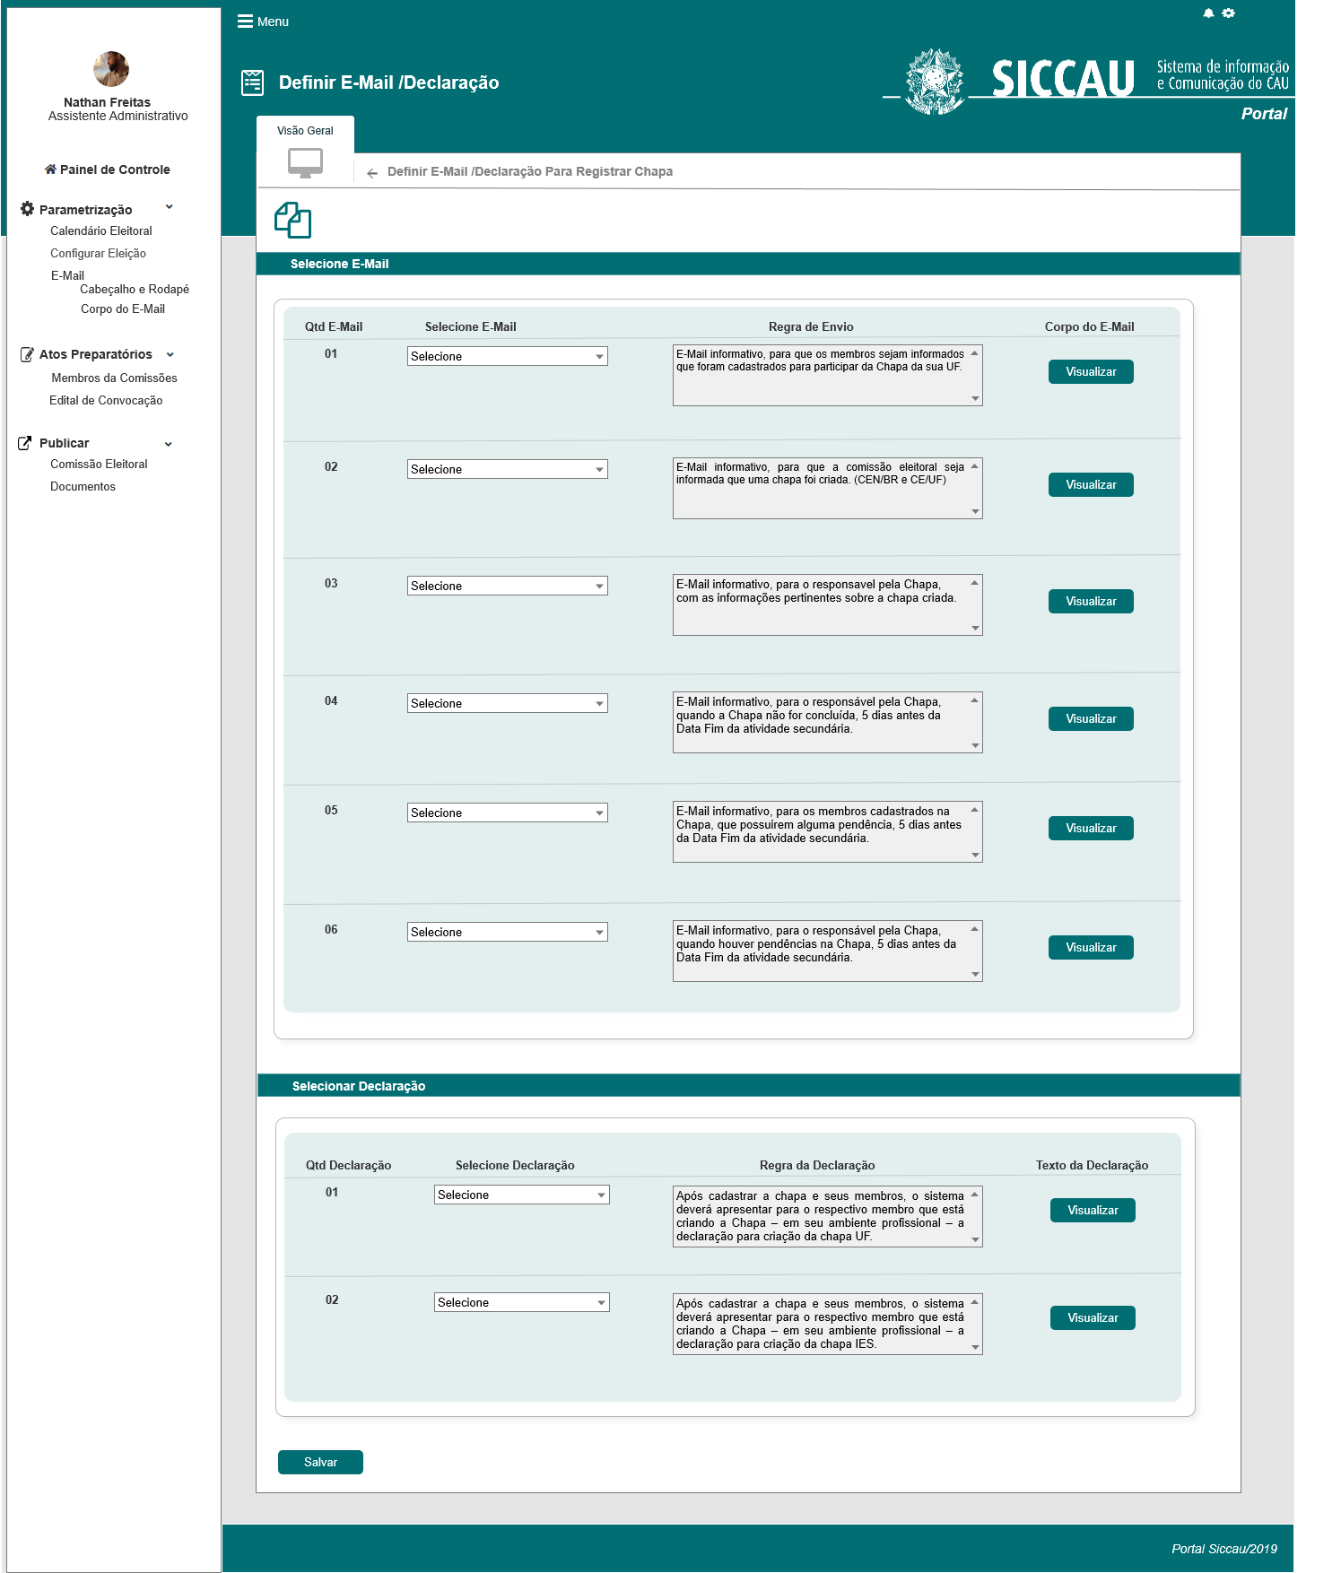

|  |  |  |  |  |  |  |  |  |  |  |
| --- | --- | --- | --- | --- | --- | --- | --- | --- | --- | --- |
| Campos | | | | | | | | | | |
| Selecione E-mail | | | | | | | | | | |
| **ID** | **Nome** | | **Descrição** | | **Tipo** | **Valores Válidos** | | **Formato** | | **Regra** |
|  |  | | Botão de voltar | | Botão | - | | - | | [2.3] |
|  | Qtd de e-mail | | Exibe a quantidade de e-mails que deverão ser selecionados para essa regra de envio. | | Numérico | - | | - | | * + Somente Leitura   + [2.1.2] |
|  | Selecione E-mail | | Campo para selecionar os e-mails que foram previamente parametrizados. | | Combobox de seleção única. | Selecione + Registro <nº registro>  E-mail criado para a 2.1 Atividade Secundária | | - | | * Campo Obrigatório: Sim   [2.1.2] |
|  | Regras de Envio | | Campo para informar como vai ser a regra de envio do e-mail selecionado | | Texto | - | | - | | * Campo Obrigatório: N/A * Somente Leitura: Sim   [2.1.2] |
| **Selecionar Declaração** | | | | | | | | | | |
|  | Quantidade Declaração | | Exibe a quantidade de declarações que deverão ser selecionados para essa regra de envio. | | Numérico | - | | - | | * Não obrigatório: N/A * Somente Leitura: Sim |
|  | Selecione Declaração | | Campo para selecionar as declarações que foram previamente parametrizadas. | | Combobox de seleção única. | Declaração | | - | | [2.1.1] |
|  | Regras da declaração | | Campo para informar como vai ser a regra de envio da declaração selecionada | | Texto | - | | - | | [2.1.1] |
| **Comandos** | | | | | | | | | | |
| **ID** | | **Nome** | | **Descrição** | | | **Tipo** | | **Regras** | |
|  | | Visualizar | | Exibe a interface para visualização após definição de declaração ou e-mail. | | | Botão | | [2.3] | |

1. Definir Declaração /E-Mail da Atividade Secundária 2.2

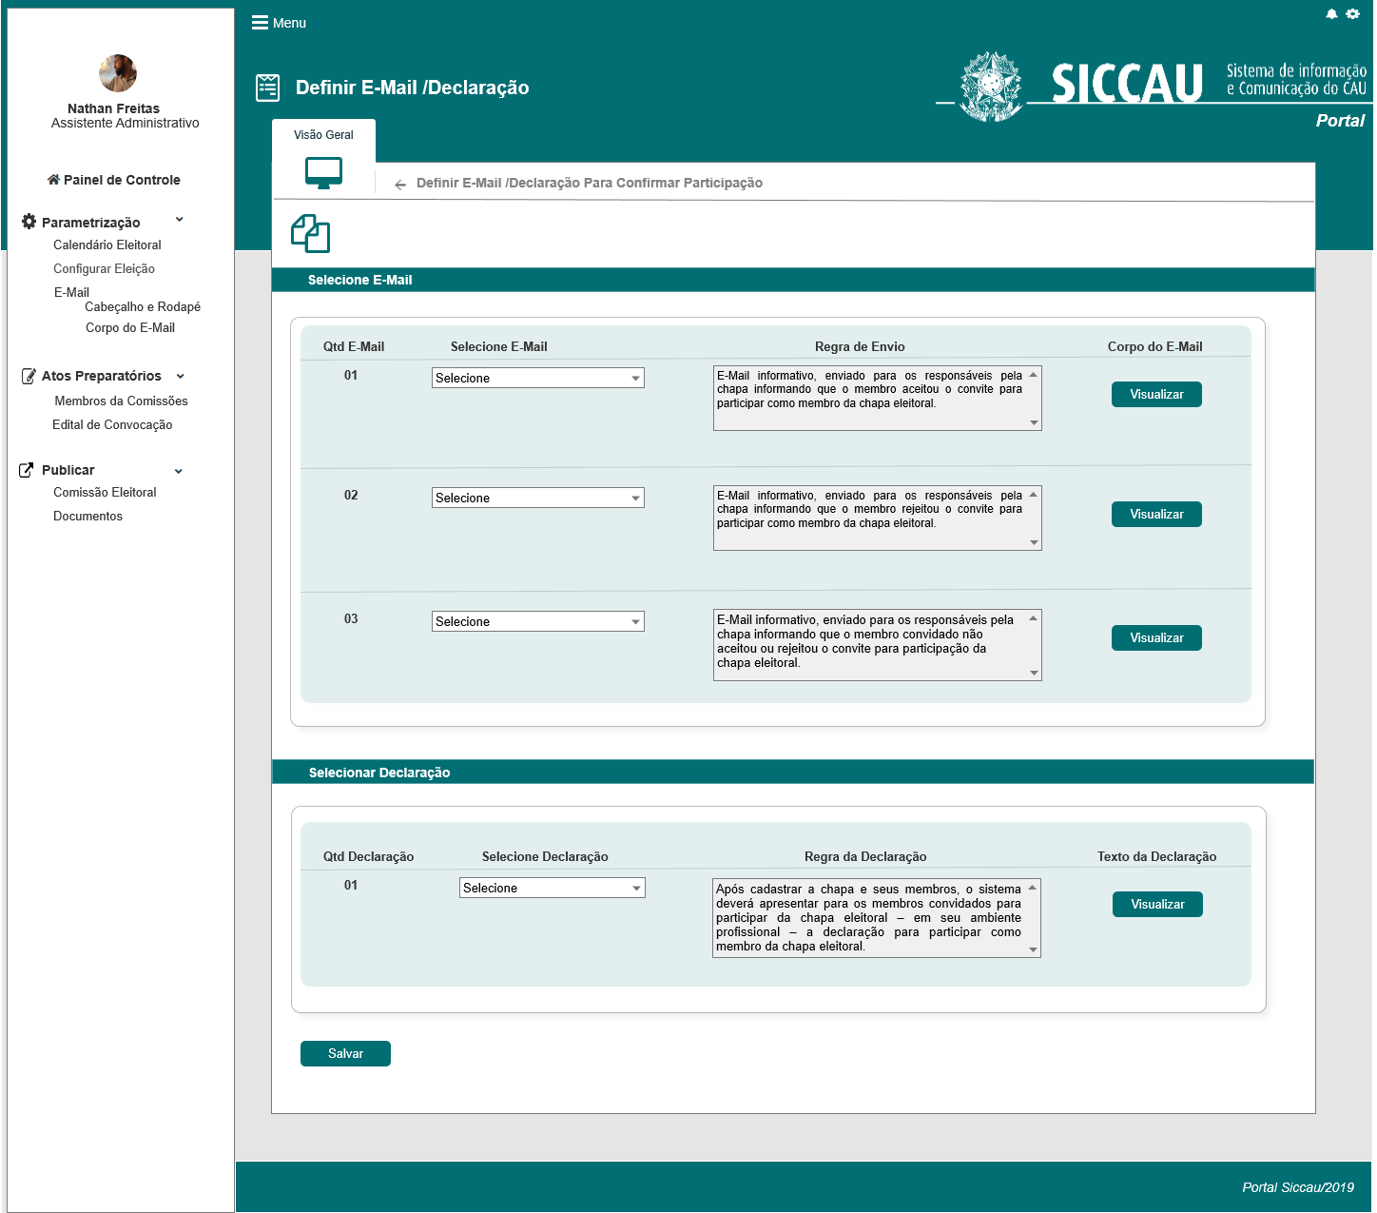

|  |  |  |  |  |  |  |  |  |  |  |
| --- | --- | --- | --- | --- | --- | --- | --- | --- | --- | --- |
| Campos | | | | | | | | | | |
| Selecione E-mail | | | | | | | | | | |
| **ID** | **Nome** | | **Descrição** | | **Tipo** | **Valores Válidos** | | **Formato** | | **Regra** |
|  |  | | Botão de voltar | | Botão | - | | - | | [2.3] |
|  | Qtd de e-mail | | Exibe a quantidade de e-mails que deverão ser selecionados para essa regra de envio. | | Numérico | - | | - | | * + Somente Leitura   + [2.1.2] |
|  | Selecione E-mail | | Campo para selecionar os e-mails que foram previamente parametrizados. | | Combobox de seleção única. | Selecione + Registro <nº registro>  E-mail criado para a 2.1 Atividade Secundária | | - | | * Campo Obrigatório: Sim   [2.1.2] |
|  | Regras de Envio | | Campo para informar como vai ser a regra de envio do e-mail selecionado | | Texto | - | | - | | * Campo Obrigatório: N/A * Somente Leitura: Sim   [2.1.2] |
| **Selecionar Declaração** | | | | | | | | | | |
|  | Quantidade Declaração | | Exibe a quantidade de declarações que deverão ser selecionados para essa regra de envio. | | Numérico | - | | - | | * Não obrigatório: N/A * Somente Leitura: Sim |
|  | Selecione Declaração | | Campo para selecionar as declarações que foram previamente parametrizadas. | | Combobox de seleção única. | Declaração | | - | | [2.1.1] |
|  | Regras da declaração | | Campo para informar como vai ser a regra de envio da declaração selecionada | | Texto | - | | - | | [2.1.1] |
| **Comandos** | | | | | | | | | | |
| **ID** | | **Nome** | | **Descrição** | | | **Tipo** | | **Regras** | |
|  | | Visualizar | | Exibe a interface para visualização após definição de declaração ou e-mail. | | | Botão | | [2.3] | |

1. Visualizar Declaração

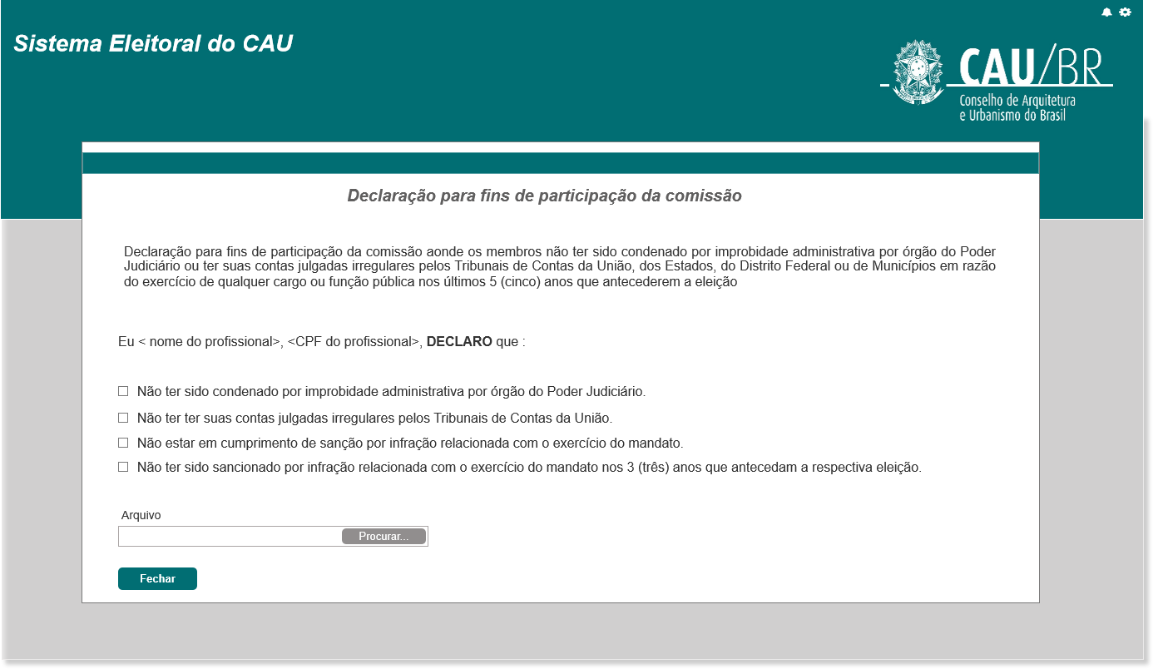

|  |  |  |  |  |  |  |  |  |  |  |
| --- | --- | --- | --- | --- | --- | --- | --- | --- | --- | --- |
| Campos | | | | | | | | | | |
| **ID** | **Nome** | | **Descrição** | | **Tipo** | **Valores Válidos** | | **Formato** | | **Regra** |
|  | Título | | Exibe o título da declaração | | Alfanumérico | - | | - | | Somente Leitura  [2.1.1] |
|  | Texto da declaração | | Exibe o texto principal da declaração | | Texto | - | | - | | Somente Leitura  [2.1.1] |
|  | Formulário | | Exibe os itens da declaração para preenchimento. | | Texto | - | | - | | * Somente Leitura |
|  | Arquivo | | Componente para realizar uploads de arquivos desejados. | | Arquivo | - | | - | | [2.1.1] |
| **Comandos** | | | | | | | | | | |
| **ID** | | **Nome** | | **Descrição** | | | **Tipo** | | **Regras** | |
|  | | Procurar | | Botão para realizar o upload de arquivos. | | | Botão | | [2.4] | |
|  | | Fechar | | Botão para fechar a visualização da declaração. | | | Botão | |  | |

1. Visualizar E-Mail

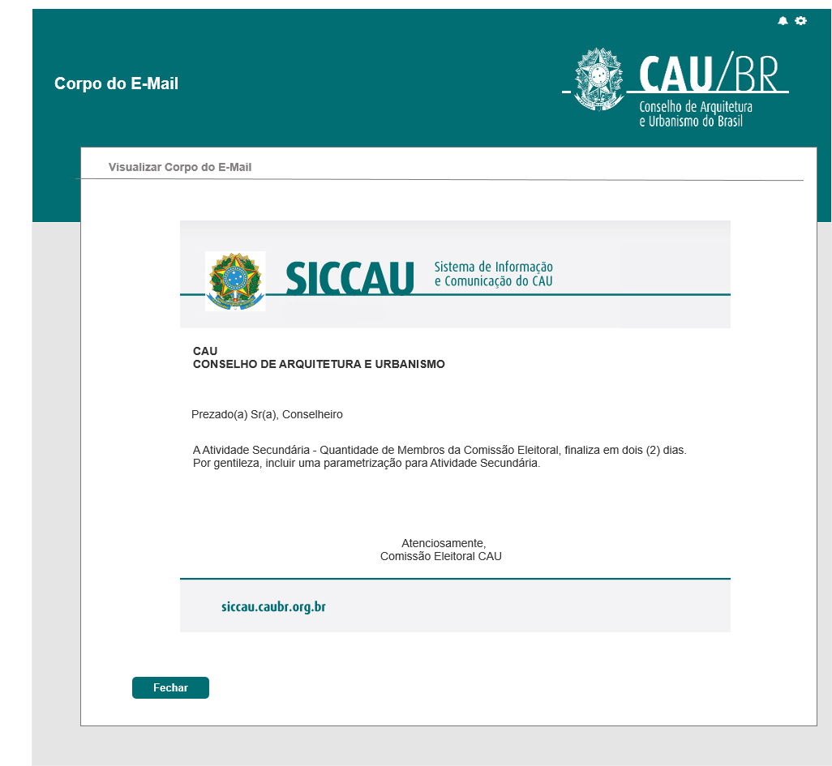

|  |  |  |  |  |  |  |  |  |  |  |
| --- | --- | --- | --- | --- | --- | --- | --- | --- | --- | --- |
| Campos | | | | | | | | | | |
| Visualizar | | | | | | | | | | |
| **ID** | **Nome** | | **Descrição** | | **Tipo** | **Valores Válidos** | | **Formato** | | **Regra** |
|  | Figura cabeçalho | | Exibe a figura que o ator incluiu para o cabeçalho | | Figura | - | | png,  jpg  jpeg | | * + Somente Leitura   [2.1.2] |
|  | Comentário do cabeçalho | | Exibe o comentário que o ator incluiu para o cabeçalho | | Alfanumérico | - | | - | | Somente Leitura  [2.1.2] |
|  | Corpo do E-Mail | | Label | | Texto | - | | - | | * Somente Leitura   [2.1.2] |
|  | Comentário do rodapé | | Exibe o comentário que o ator incluiu para o rodapé | | Alfanumérico | - | | - | | Somente Leitura  [2.1.2] |
|  | Figura Rodapé | | Exibe a figura que o ator incluiu para o cabeçalho | | Figura | - | | png,  jpg  jpeg | | * + Somente Leitura   [2.1.2] |
| **Comandos** | | | | | | | | | | |
| **ID** | | **Nome** | | **Descrição** | | | **Tipo** | | **Regras** | |
|  | | Fechar | | Botão para fechar a visualização do e-mail | | | Botão | | [2.4] | |

1. Tela Inicial:
   * 1. Tela Inicial

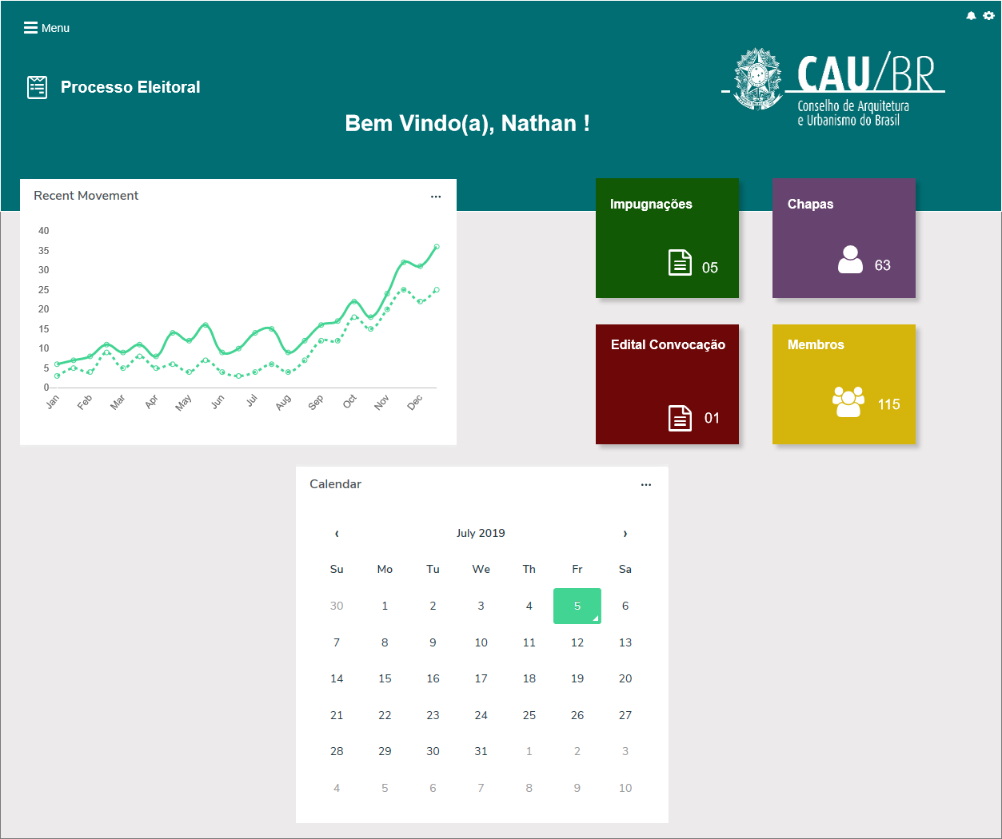

* + 1. Tela Inicial - Menu

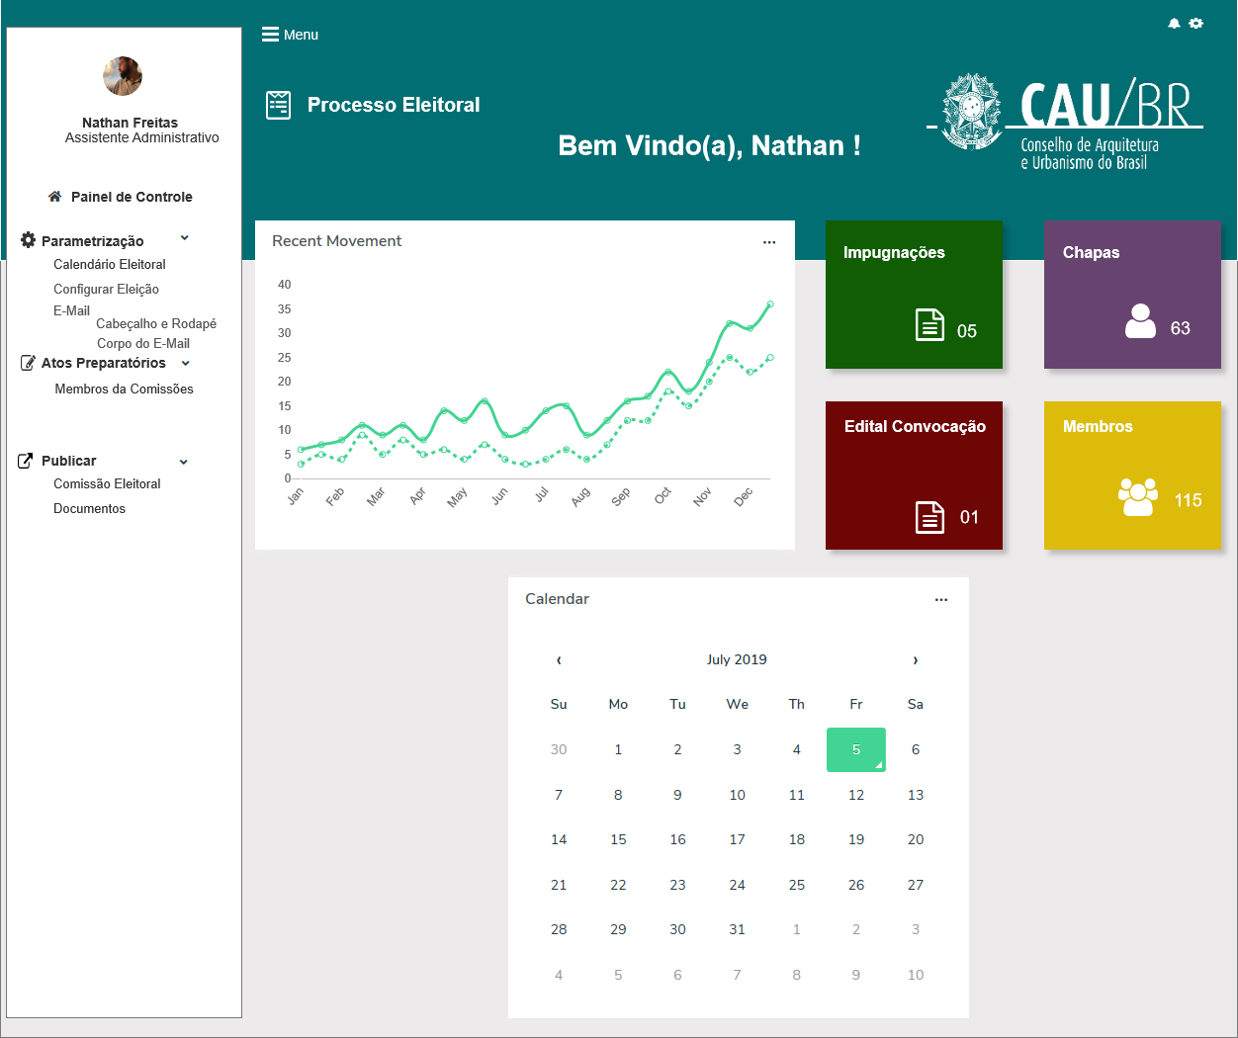

## CRITÉRIOS DE ACEITE

1. **Premissa:** 
   1. Esta história deve ser executada quando o usuário acessar a opção “Menu>>**Parametrização**>> **Configurar Eleição**>> **2.1 Atividade Secundária ou 2.2 Confirmação Participação Chapa** **>> Ação Parametrizar”**, visualizada no Painel Visual da **HST05**. [P05] [2.2]
   2. O usuário deve ter permissão de acesso ao menu “Parametrização”, conforme cadastro no SICCAU Corporativo, vinculado ao usuário logado.
   3. Para os usuários sem permissão de acesso, o sistema não deve exibir o menu “Parametrização”.
   4. O Painel Visual com as atividades está definido na HST05.
   5. O corpo, cabeçalho e rodapé do e-mails são definidos nas histórias HST_11 e HST_12, devendo esta história utilizar essa base como referência;
   6. A declaração é definida na história **HST05**_Parametrizar Declaração da **OS 979**, devendo esta história utilizar essa base como referência;
   7. Cadastro de uma subatividade no calendário.
2. **Regras Gerais:**

* O sistema deve criar no Painel Visual (HST05), os registros pertinente a **1.7 Atividade Secundária** e a **1.8 Atividade Secundária** [1.1 – P01], para a **1. Atividade Principal**; E a **2.1 Atividade Secundária, 2.2 Confirmar Participação Chapa**, para a **2. Atividade Principal** [1.2 – P01], com as colunas Nome, Tipo, Data Início, Data Fim, Status Atividade e Ação.
* Após selecionar a eleição desejada na HST05, o sistema deve exibir no Painel Visual (HST05), as duas novas atividades secundárias da 1. ATIVIDADE PRINCIPAL: **1.7 Atividade Secundária** e **1.8 Atividade Secundária** [P01], e a primeira e segunda atividade secundária da 2. ATIVIDADE PRINCIPAL: **2.1Atividade Secundária e 2.2 Confirmar Participação Chapa**, com as informações pertinentes a definição:
* 1. Atividade Principal
* **1.7 Atividade Secundária:** Publicar Número de Conselheiros;
* **1.8 Atividade Secundária**: Publicar Edital.
* 2. Atividade Principal
* **2.1 Atividade Secundária**: Cadastrar Chapa;
* 3. Atividade Principal
* **2.2 Atividade Secundária**: Confirmação Participação Chapa;
* O **nome** da Atividade Secundária:
* **1.7 Atividade Secundária**: O sistema deve buscar conforme parametrização realizada na HST02, porém a funcionalidade será sempre referente a publicação do número de conselheiros;
* **1.8 Atividade Secundária**: O sistema deve buscar conforme parametrização realizada na HST02, porém a funcionalidade será sempre referente a informações de publicar edital.
* **2.1 Atividade Secundária**: O sistema deve buscar conforme parametrização realizada na HST02, porém a funcionalidade será sempre referente a informações da declaração, e-mail da chapa eleitoral, independente do nome a ela atribuído;
* **2.2 Atividade Secundária**: O sistema deve buscar conforme parametrização realizada na HST02, porém a funcionalidade será sempre referente a informações da declaração, e-mail da chapa eleitoral, independente do nome a ela atribuído.
* O Nome, Tipo, Data Início e Data Fim serão parametrizados na HST02. Na HST05 o sistema deve exibir os valores parametrizados na HST02;
* Na coluna “Status Atividade”:
* **1.7 Atividade Secundária**: o sistema deve exibir um traço (-)
* **1.8 Atividade Secundária**: o sistema deve exibir um traço (-)
* **2.1 Atividade Secundária**: o sistema deve exibir o status da 2.1 Atividade Secundaria, conforme regra [2.1.3];
* **2.2 Atividade Secundária:** o sistema deve exibir o status da 2.2 Atividade Secundaria, conforme regra [2.1.4].
* Na coluna “Ação”, o sistema deve exibir o componente , com a opção:
* **1.7 Atividade Secundária**: Publicar. [**1.1** – P01]
* **1.8 Atividade Secundária**: Publicar. [**1.1** – P01]
* **2.1 Atividade Secundária**: Parametrizar [**1.2** – P01]
* **2.2 Atividade Secundária:** Parametrizar [P01]
* Ao posicionar o cursor na opção desejada do Painel Visual, o sistema deve destacar o fundo da ação de cinza.

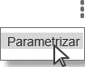

* Ao acionar a ação “**Publicar”** [P01] das 1.7 e 1.8 Atividade Secundária, o sistema deve direcionar/chamar a estória HST013_Publicar Documento.
* Ao acionar a ação “**Parametrizar** “[P01] da 2.1 Atividade Secundária, o sistema deve exibir a tela de definição do **E-Mail** e da **Declaração** [P02].
* A 2.1 Atividade Secundária, será utilizada para definir o envio de **E-Mails** e da **Declaração,** relativo as ações descritas nas HST_021 Manter Chapa.
* A 2.2 Atividade Secundária, será utilizada para definir o envio de **E-Mails** e da **Declaração,** relativo as ações descritas nas HST_024 Confirmar Participação Chapa
* Conforme regras contidas na HST021, serão necessários:
* **O envio de seis (6) E-Mail:** [P02]
* Um (1) e-mail informativo, avisando que a chapa foi criada, este e-mail deve ser destinado para o **CEN/BR** e para o **CEN/UF**, simultaneamente. **(Registro 1)**
* Um (1) e-mail informativo, para cada membro incluído na chapa, seja informando que o seu nome foi incluído para participar da capa eleitoral da sua UF. **(Registro 2)**
* Um (1) e-mail alerta, para os membros cadastrados na Chapa, que possuírem alguma pendência, conforme descritas na regra da estória HST021. Este e-mail deve ser enviado 5 dias antes da atividade 2.1 ser finalizada (data fim). O sistema deve validar a data fim da 2.1 Atividade Secundária, caso o membro da chapa possua alguma pendencia, descritas na regra de **Status da Validação**, da estória HST021, o sistema deve disparar e-mail para esse(s) membro(s). **(Registro 3)**
* Um (1) e-mail informativo, avisando que a chapa foi criada e com as informações pertinente a Chapa criada, este e-mail deve ser destinado para o ator logado, que criou a chapa na HST021. **(Registro 4)**
* Um (1) e-mail de alerta, avisando que a chapa não foi concluída, este e-mail deve ser destinado para o ator logado, que criou a chapa na HST021, porém não foi concluiu. Este e-mail deve ser enviado 5 dias antes da atividade 2.1 ser finalizada (data fim). O sistema deve validar a data fim da 2.1 Atividade Secundária, caso a chapa tenha sido iniciada sua criação, porém o ator não tenha acionado a opção Concluir, o sistema deve enviar e-mail de alerta, 5 dias antes da Data Fim da atividade. **(Registro 5)**
* Um (1) e-mail alerta, para o responsável da Chapa (ator que criou a chapa), que possuírem alguma pendência referente aos membros incluídos pelo responsável, e tais pendencias não foram sanadas pelos membros, as pendencias estão descritas conforme regra **Status Validação** da estória HST021. Este e-mail deve ser enviado 5 dias antes da Data Fim da 2.1 Atividade Secundária. O sistema deve validar a data fim da 2.1 Atividade Secundária, caso algum membro da chapa possua alguma pendencia, descritas na regra de **Status da Validação**, da estória HST021, o sistema deve disparar e-mail para o responsável da chapa. **(Registro 6)**
* Conforme regras contidas na HST022, serão necessários:
* **O envio de seis (3) E-Mail:** [P02]
* Um (1) e-mail de alerta, para os responsáveis da chapa, informando que um determinado membro convidado aceitou o convite para participar da chapa eleitoral. (**Registro 7**)
* Um (1) e-mail de alerta, para os responsáveis da chapa, informando que um determinado membro convidado rejeitou o convite para participar da chapa eleitoral. (**Registro 8**)
* Um (1) e-mail de alerta, para os responsáveis pela chapa informando quais membros convidados não aceitou ou rejeitou o convite para participação da chapa eleitoral. (**Registro 9**)
* **O preenchimento da Declaração:**
* A declaração deverá ser preenchida, ao criar/incluir uma chapa eleitoral. (**Registro 1**)
* Essa declaração será para a UF ou IES, conforme cadastro incluído no sistema. (**Registro 2**)
* Declaração enviada para todos os membros convidados para participação da chapa eleitoral. (**Registro 3**)
* As regras detalhadas de cada e-mail e das declarações serão tratadas na HST021 Manter Chapa e na HST024 Confirmar Participação na Chapa. Na HST020, trataremos apenas das regras de definição destes e-mails e das declarações.
* O sistema deve montar automaticamente, a quantidade de declaração igual a duas (2) e a quantidade de e-mail igual a seis (6) para a **atividade Secundária 2.1** [P02];
* O sistema deve montar automaticamente, a quantidade de declaração igual a uma (1) e a quantidade de e-mail igual a três (3) para a **atividade Secundária 2.2** [P03];
  + 1. **Declaração** [P02]
* O ator deve selecionar a declaração que será disponibilizada/enviada, no campo “**Selecione Declaração**” [P02];
* Ao selecionar a combobox para seleção da declaração, o sistema deve recuperar TODAS as declarações criadas na **HST05_Parametrizar Declaração da OS 979**, destinadas para o módulo **ELEITORAL**, as declarações criadas para os demais módulos não devem ser exibidas; O sistema deve exibir na HST020, apenas as Declarações **ATIVAS** na **HST05_Parametrizar Declaração da OS 979**.
* Após a escolha da declaração, o sistema deve habilitar na coluna Texto da Declaração, a opção **Visualizar**. Caso o ator não selecione nenhuma declaração, a opção **Visualizar** deverá ficar desabilitada, e o sistema deve exibir um hint ao aciona-la: “Para visualização, por gentileza selecionar Declaração.”
* Ao acionar a opção **Visualizar**, o sistema deve exibir a declaração conforme seleção realizada na HST020 [P02] e parametrizada na **HST05_Parametrizar Declaração da OS 979**.[P03]
* Caso o ator selecione na HST05 da OS 979, a permissão de Upload, o sistema deve exibir desabilitado a opção de upload na HST015. O sistema deve compreender que na HST020 é apenas uma visualização do que será executado no modulo profissional.
* No campo **Regra da Declaração**, o sistema deve exibir texto informativo e não editável:
* No **registro 01**: “Após cadastrar a chapa e seus membros, o sistema deverá apresentar para o respectivo membro que está criando a Chapa – em seu ambiente profissional – a declaração para criação da chapa **UF**”.
* No **registro 02**: “Após cadastrar a chapa e seus membros, o sistema deverá apresentar para o respectivo membro que está criando a Chapa – em seu ambiente profissional – a declaração para criação da chapa **IES**”.
* No **registro 03**: Após cadastrar a chapa e seus membros, o sistema deverá apresentar para os membros convidados para participar da chapa eleitoral - em seu ambiente profissional - a declaração para participar como membro da chapa eleitoral.
* Os campos regra da declaração deverão vir pré-preenchidos, contudo deverá ser possível editar o texto, apenas para usuários que possuem permissão de Administrador SICCAU.
* Ao acionar a opção de Salvar, o sistema deve validar se o campo obrigatório **Selecione Declaração** e **Selecione E-Mail**, foram selecionados, caso não tenham sido selecionados o sistema deve exibir mensagem [ME03], abaixo do campo em questão.
* Ao salvar com sucesso o sistema deve exibir a mensagem de sucesso [ME04];
  + 1. **E-Mail**
* Para a **atividade secundária 2.1:** Na coluna Qtd E-Mail o sistema deve exibir a quantidade de e-mail a ser disparado: 1 a 6;
* Para a **atividade secundária 2.2:** Na coluna Qtd E-Mail o sistema deve exibir a quantidade de e-mail a ser disparado: 1 a 3.

* O ator deve selecionar o e-mail que será enviado, no campo “**Selecione E-Mail**” [P02] [P03];
* Ao selecionar a combobox para seleção do E-Mail, o sistema deve recuperar apenas os e-mail cadastrados para a **2.1 Atividade Secundária e 2.2 Confirmação Participação Chapa**, conforme parametrização realizada na HST012.
* Após escolha/seleção do e-mail, o sistema deve habilitar na coluna Corpo do E-Mail, a opção **Visualizar**.
* Ao acionar a opção **Visualizar**, o sistema deve exibir o E-Mail conforme seleção realizada na HST020 [P02] [P03] e parametrizada na HST012 [P04]
* No campo **Regra da Envio**, o sistema deve exibir texto informativo e não editável:

**Atividade Secundária 2.1:**

* No **registro 01**: E-Mail informativo, para que a comissão eleitoral seja informada que uma chapa foi criada. (CEN/BR e CE/UF);
* No **registro 02**: E-Mail informativo, para que os membros sejam informados que foram cadastrados para participar da Chapa da sua UF;
* No **registro 03**: E-Mail informativo, para os membros cadastrados na Chapa, que possuírem alguma pendência, 5 dias antes da Data Fim da atividade secundária;
* No **registro 4**: E-Mail informativo, para o responsável pela Chapa, com as informações pertinentes sobre a chapa criada;
* No **registro 5**: E-Mail informativo, para o responsável pela Chapa, quando a Chapa não for concluída, 5 dias antes da Data Fim da atividade secundária;
* No **registro 6**: E-Mail informativo, para o responsável pela Chapa, quando houver pendências na Chapa, 5 dias antes da Data Fim da atividade secundária.

**Atividade Secundária 2.2:**

* No **registro 1**: E-Mail informativo, enviado para os responsáveis pela chapa informando que o membro aceitou o convite para participar como membro da chapa eleitoral.
* No **registro 2**: E-mail informativo, enviado para os responsáveis pela chapa informando que o membro rejeitou o convite para participar como membro da chapa eleitoral.
* No **registro 3**: E-mail informativo, enviado para os responsáveis pela chapa informando que o membro convidado não aceitou ou rejeitou o convite para participar da chapa eleitoral.
* Os campos **Regra da Envio** deverão vir pré-preenchidos, contudo deverá ser possível editar o texto, apenas para usuários que possuem permissão de Administrador SICCAU. Para estes usuários. o sistema deve exibir o campo habilitado para edição. Lembrando que, o que será alterado será apenas o texto/a informação que se quer transmitir, porém a funcionalidade/codificação NÃO será alterada;
* Ao acionar a opção de Salvar, o sistema deve validar se os campos obrigatórios **Selecione Declaração** e **Selecione E-Mail**, foram selecionados, caso não tenham sido selecionados pelo ator, o sistema deve exibir mensagem [ME03], abaixo do campo em questão.
* Ao salvar com sucesso o sistema deve exibir a mensagem de sucesso [ME04];
  + 1. Status da **Atividade** **2.1** [P01]
  + Na **2.1 Atividade Secundária**, o sistema deve exibir na coluna Status da Atividade, os status:
  + **Aguardando Parametrização**: Para os registros que ainda Não possuem as definições de Declaração e E-Mail salvas na HST020;
  + **Parametrização Concluída**: Para os registros que possuem a **declaração** e o **e-mail** salvos na HST020.
    1. Status da **Atividade** **2.2**
  + Na **2.2 Atividade Secundária**, o sistema deve exibir na coluna Status da Atividade, os status:
  + **Aguardando Parametrização**: Para os registros que ainda Não possuem as definições de Declaração e E-Mail salvas na HST020;
  + **Parametrização Concluída**: Para os registros que possuem a **declaração** e o **e-mail** salvos na HST020.
    1. O sistema deve registrar uma trilha de auditoria contendo a ação executada (incluir, alterar) identificação da funcionalidade, a data e hora da ocorrência e a identificação do ator;
* O sistema deve armazenar na base de dados, as seguintes informações:
* A identificação da funcionalidade: Inclusão ou Alteração + a Identificação do campo que foi alterado ou incluído + identificação do ator:
* Ex: [P02]
* **Inclusão** do registro 01 da Seleção E-Mail;
* **Inclusão** do registro 01 da Seleção Declaração;
* **Alteração** do registro 01 da Seleção Declaração;
* **Alteração** do registro 01 da Regra de Envio. [2.1.2]
* **Alteração** do registro 01 da Regra da Declaração. [2.1.1]
  + 1. O sistema identifica falta de comunicação com o sistema e apresenta a mensagem [ME01]
  1. **ALTERAR:**
* O sistema deve permitir a alteração da **Declaração**, porém deve validar se já existe para a eleição selecionada, alguma declaração preenchida e envida na HST021. Caso exista declaração **ENVIADA**, o sistema deve permitir a alteração, porém deve exibir a mensagem de alerta/ confirmação [ME02];
* Caso o ator selecione **Sim**, o sistema deve alterar e deve exibir mensagem [ME06];
* Caso o ator selecione **Não**, o sistema não deve alterar e deve permanecer na mesma tela.
* O sistema deve permitir a alteração do **E-Mail** a qualquer momento, porém os que já foram enviados pelo ator, devem permanecer com o mesmo teor anteriormente selecionado/parametrizado;
* Ao salvar com sucesso o sistema deve exibir a mensagem de sucesso [ME06];
* Ao acionar a opção de Salvar, o sistema deve validar se o campo obrigatório **Selecione Declaração** e **Selecione E-Mai**l, foram selecionados, caso não tenha sido selecionado o sistema deve exibir mensagem [ME03], abaixo do campo em questão;
* Caso não exista restrição nas validações anteriores, ao acionar a opção Salvar, o sistema deve exibir mensagem [ME05]
* Caso o ator acione a opção **SIM** da mensagem, o sistema altera os dados e salva na base de dados; e exibe mensagem [ME06];
* Caso o ator acione a opção **NÃO** da mensagem, o sistema não altera os dados.
* O sistema deve registrar uma trilha de auditoria contendo a ação executada (incluir, alterar), a identificação da funcionalidade, a data e hora da ocorrência e a identificação do ator;
* O sistema deve armazenar na base de dados, as seguintes informações:
* A identificação da funcionalidade: Inclusão ou Alteração + a Identificação do campo que foi alterado ou incluído + identificação do ator:
* Ex: [P02]
* **Inclusão** do registro 01 da Seleção E-Mail;
* **Inclusão** do registro 01 da Seleção Declaração;
* **Alteração** do registro 01 da Seleção Declaração;
* **Alteração** do registro 01 da Regra de Envio. [2.1.2]
* **Alteração** do registro 01 da Regra da Declaração.[2.1.1]
  1. **Opção VOLTAR: [P02] [P03]**
* Ao acionar a opção **Voltar**, o sistema deve voltar para a interface que o acionou;
* O sistema deve validar se existe campos preenchido e não salvos. Caso exista o sistema deve exibir mensagem [ME07]:
* Caso o ator selecione a Opção **SIM** da mensagem, o sistema NÃO deve salvar os dados alterados, caso exista;
* Caso o ator seleciona a opção NÃO da mensagem, o sistema cancela a solicitação e permanece na mesma tela.
  1. **Opção FECHAR: [P04] [P05]**
* Ao acionar a opção Fechar, o sistema deve voltar para a interface [P02] [P03];

* 1. **Mensagem:**
* As mensagens de Sucesso, Alerta e Erro, devem ser exibidas no canto superior direito da tela, com o seguinte padrão:
* O sistema deve ter um temporizador de 5 segundos para cada mensagem exibida.
* Ao final dos 5 segundos, o sistema deve fechar a caixa de mensagem e não exibi-la na tela.
* Caso surja uma nova mensagem, o sistema deve exibi-la logo abaixo daquela que foi anteriormente criada.
* Para as mensagens de confirmação o sistema não deve disponibilizar o temporizador.

|  |  |  |
| --- | --- | --- |
| **Mensagens** | | |
| **ID** | **Descrição** | **Ações** |
|  | Erro de comunicação, tente mais tarde! | Erro |
|  | Já existe Declaração preenchida e enviada por um membro da Chapa!  Deseja realmente Alterar?  [Sim] [Não] | Alerta/  Confirmação |
|  | Campo de preenchimento obrigatório | Alerta |
|  | Dados incluídos com sucesso! | Sucesso |
|  | Deseja realmente alterar os dados?  [Sim] [Não] | Confirmação |
|  | Dados alterados com sucesso! | Sucesso |
|  | Deseja realmente voltar? Dados não salvos serão perdidos!  [Sim] [Não] | Confirmação |

## INFORMAÇÕES COMPLEMENTARES

**Histórias relacionadas:**

Eleitoral_HST05_Consultar_Eleicao

Eleitoral_HST012_Parametrizar_Corpo_E-Mail

Eleitoral_HST021_Manter Chapa

Eleitoral_HST024_Confirmar_Participacao_Chapa